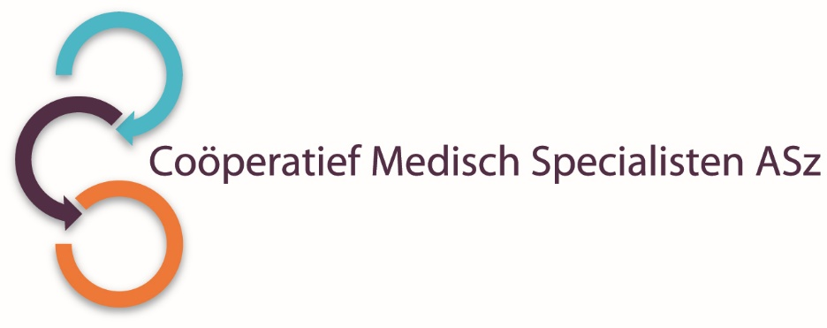

In verband met gedeeltelijke vervanging van twee vakgroepleden zoekt het Coöperatief Medisch Specialisten Albert Schweitzer ziekenhuis voor haar vakgroep **Plastische Chirurgie** een

**Plastisch chirurg**

**Wat zijn uw kwaliteiten?**

* U bent een enthousiaste, allround plastisch chirurg. Doorontwikkeling in deelgebieden als de reconstructieve chirurgie, hand/pols, postbariatrie of cosmetiek behoort tot de mogelijkheden.
* Daarnaast hebben wij werkplezier, innovatie in de zorg, flexibiliteit en ondernemerschap hoog in het vaandel staan.
* U beschikt als teamspeler over goede communicatieve en sociale eigenschappen.
* Bewezen belangstelling voor wetenschappelijk onderzoek strekt tot aanbeveling.
* Gezien de STZ-status van ons ziekenhuis wordt van u affiniteit met het opleiden en het geven van onderwijs aan arts-assistenten, co-assistenten, paramedici, verpleegkundigen en doktersassistenten verwacht.

Ook kandidaten die in de afrondende fase van hun opleiding zijn, worden uitgenodigd te solliciteren.

**Wat bieden wij?**

* Een aanstelling als Chef de Clinique voor 0,6 fte voor een (proef)periode van 1 jaar, gevolgd door toetreding tot de vakgroep bij gebleken geschiktheid.
* Startdatum in overleg.

**Hoe ziet de vakgroep eruit?**

De praktijk bestaat uit 5 plastisch chirurgen en een physician assistant in opleiding.

Binnen het ASz is de reconstructieve mammazorg goed georganiseerd met multidisciplinaire teams, waarbij het gehele reconstructieve palet zoals de DIEP-operaties en oncoplastische reconstructies wordt verricht.

Vrijwel alle hand- en polschirurgie wordt in het ziekenhuis door de vakgroep plastische chirurgie geleverd waarbij er een nauwe samenwerking met de traumatologie bestaat.

Daarnaast worden ook andere subspecialismen zoals de dermato-oncologie, postbariatrische en cosmetische chirurgie in de vakgroep op hoog niveau vormgegeven.

Onze vakgroep werkt op de locaties Albert Schweitzer ziekenhuis (ASz) Dordrecht en Zwijndrecht, en in het Beatrix Ziekenhuis in Gorinchem. Deze vacature geldt echter alleen voor het ASz. De vakgroep maakt deel uit van een regionale dienststructuur (Breda, Roosendaal, Bergen op Zoom, Dordrecht en Gorinchem).

**Wilt u meer informatie?**  
Nadere inlichtingen kunnen worden ingewonnen bij één van onderstaande plastisch chirurgen:

Robbert Strijbosch, r.a.m.strijbosch@asz.nl

Fientje van der Veen, FJCvanderVeen@asz.nl

Informatie over het Albert Schweitzer ziekenhuis en onze overige vacatures vindt u op: [www.asz.nl](http://www.asz.nl).

## Hoe kunt u solliciteren?

Bent u geïnteresseerd in deze functie, dan kunt u uw sollicitatie tot en met **16 maart** richten aan de heer O.E.H. Elgersma, voorzitter van het Coöperatief Medisch Specialisten ASz en indienen door het sollicitatieformulier in te vullen via deze link:

<http://www.asz.nl/werk-opleiding/vacatures/> [Plastisch chirurg | Werken bij het Albert Schweitzer (asz.nl)](https://www.asz.nl/werk-opleiding/vacatures/2778/)

Wij nemen daarna contact met u op.

Als u bij het Albert Schweitzer ziekenhuis komt werken vragen wij u een Verklaring Omtrent het Gedrag (VOG) te overleggen.

***Acquisitie naar aanleiding van deze advertentie wordt niet op prijs gesteld.***